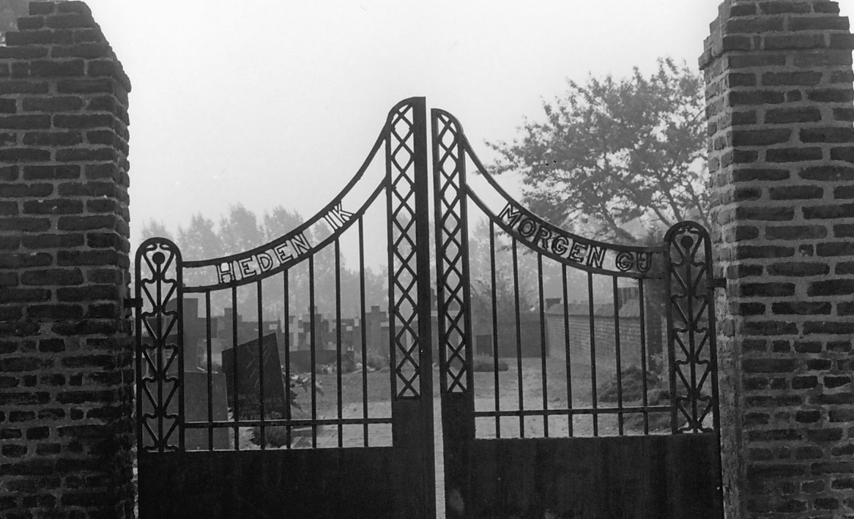
Nieuws van het
Oude Kerkhof Vlodrop
14 mei 2020

Vlaggen
voorbijgangers is het opgevallen dat er sinds begin maart, drie vlaggenmasten op het kerkhof staan. Die derde kwam er bij i.v.m. de helaas afgelastte herdenking van 75 jaar bevrijding. Toch wapperden fier de Britse, Amerikaanse en onze eigen Nationale vlag het weekeinde van 13 t/m 15 maart j.l. Ook werd er in een afgeslankt groepje namens de inwoners van Vlodrop een mooie krans gelegd. Dank aan de bloemendames en schoolkinderen die een mooi gedicht voorlazen.
Op 1 maart hingen reeds de vlaggen van Vlodrop en Roerdalen in top vanwege de Bevrijdingsdag van Vlodrop. Ook op 4 en 5 mei werd er gevlagd. Op deze laatste drie datums wordt er sinds het oorlogsmonument is onthuld elk jaar gevlagd. Omdat we ons kerkhof wat klein vinden om het hele jaar door drie grote vlaggenmasten te hebben staan, worden ze elk jaar na 5 mei t/m het jaar later rond eind februari binnengehaald.
Urnengraven
Urnengraven worden nog steeds gereserveerd. Er zijn naast het lange pad nog twee plaatsen vrij. Ook naast het pad langs de oost muur zijn nog grafjes vrij. Voor de aanleg van een nieuw urnenveldje is meer dan voldoende ruimte.
Tafeltjes voor bloemstukjes
Uitgangspunt bij de aanleg van de urnengraven was; dat de nabestaanden geen onderhoud zouden hebben. Mensen gingen echter bloemstukjes achter de graven op de grond plaatsen. Dit gaf probleempjes met het groen (bodembedekker) die daardoor ging afsterven. Ook het groen tussen de graven had hierdoor te lijden. Nabestaanden hebben toch de behoefte om een bloemetje bij hun overleden dierbaren te plaatsen. Diverse noodoplossingen werden door de mensen zelf of de vrijwilligers bedacht. Er is nu voor een definitieve oplossing gekozen. Het is de bedoeling dat er enkel nog bloemen en/of bloemstukjes tussen de graven worden geplaatst. (niet meer er achter). Het kerkbestuur stelt voor het plaatsen van bloemstukjes twee maten ‘tafeltjes’ ter beschikking, die de bodembedekker niet aantasten. Wij rekenen op uw aller begrip!
Waterput
Er is een eigen waterput op het kerkhof. Maar om die te kunnen gebruiken moeten er eerst leidingen en een vier tot zestal tappunten worden aangelegd. Sleuven graven is hierbij nog de minste moeite, wanneer je dat met een klein groepje doet. Er moet echter enkele keren door de fundamenten (tussen 100 en 120 cm. dik) van de oude kerk worden geboord. Daarvoor wordt natuurlijk een professionele boormachine (met waterlossing) gehuurd. Toch een kleine uitdaging! Op de eerste NL DOET dag werden zo al een aantal van die gaten geboord voor elektriciteit en waterleiding van WML. Enige ervaring is aanwezig! Wie wil ons met deze uitdagende klus komen helpen? Een à twee dagdelen enkel boren; en een à twee dagdelen sleuven graven en leidingen leggen.
Louis op de Kamp louisopdekamp@hotmail.com Tel: 401751

